ГРОДНО – АВГУСТОВСКИЙ КАНАЛ
28.04 03.05 17.05 18.05 24.05 31.05 08.06 15.06 22.06 28.06 29.06 05.07 12.07 20.07 26.07 10.08 16.08

Гродно – один из самых старых и красивых белорусских городов. За много веков тут тесно сплелись традиции многих культур и народов. Что еще отличает Гродно от других мест Беларуси, так это то, что в этом городе в большей степени сохранилась историческая застройка старого города.
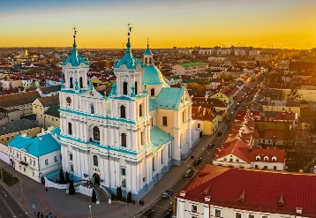
Большая обзорная экскурсия по г. Гродно
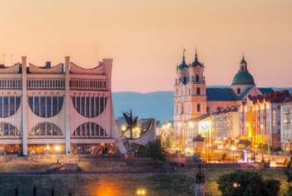
познакомит Вас с архитектурными ансамблями города - Старым замком на крутом холме на высоком берегу Немана, резиденцией короля Стефана Батория, Вы увидите Новый замок, Борисоглебскую (Коложскую) церковь - одну из старейших церквей Восточной Европы, Фарный костел Франциска Ксаверия - кафедральный собор, выдающийся памятник архитектуры XVI-XVII веков и многое другое.

Возможен заказ обеда (доп. плата)

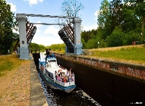
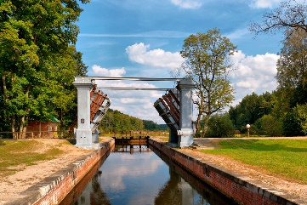
Посещение (с катанием) АВГУСТОВСКОГО КАНАЛА. Выдающийся объект гидротехнической архитектуры 1-й пол.19в., соединивший Вислу с Неманом. Сейчас Августовский канал – одно из красивейших мест, привлекающее туристов из многих стран своей природой и неповторимостью гидротехнических сооружений. Аналогов ему в Европе нет. Канал был сооружен в 1839 году. Всего построено 18 шлюзов, из них 14 находятся сейчас на польской стороне, 4 - на белорусской. Протяженность белорусской части Августовского канала составляет 21 км.

Стоимость тура: 120 руб. шк., 125 руб. взр.

В стоимость входит:
- проезд на автобусе туркласса;
- экскурсионное обслуживание;
- обзорная экскурсия по г. Гродно (с местным гидом - 3ч);
- катание на теплоходе по Августовскому каналу.

Контакты: 8029-566-83-70 Виктория

